Drei Wochen Ruhe – nun in die „Wolfsgrube“

(SU - VCW 1 / Wiesbaden / 27.11.2025)
Der VC Wiesbaden tritt nach dreiwöchiger Spielpause am Freitag (28.11.2025; 19:00 Uhr) beim Tabellendritten der 1. Volleyball Bundesliga Frauen in der Suhler „Wolfsgrube“ an. Ein ungewohnt langer Zeitraum, in dem sich die Hessinnen nach dem am 8.11.2025 mit 1:3 verlorenen Pokalspiel gegen die Ladies in Black Aachen neu justieren konnten. Auswärtsgegner VfB Suhl Lotto Thüringen steht hingegen mitten im Saft.
Vielbeschäftigte „Wölfinnen“
Rückblick: Im Gegensatz zum VCW hatte Suhl im Achtelfinale des zoi DVV-Pokals den leichteren Gegner: Das 3:0 gegen die Binder Blaubären TSV Flacht war darum auch keine Überraschung. Und dann war den „Wölfinnen“ erneut das Losglück hold: Mit dem gleichen Ergebnis beförderten sie sich am vergangenen Wochenende gegen die Skurios Volleys Borken ins Halbfinale. Am 10.12.2025 wird es dann in eigener „Grube“ gegen den amtierenden Pokalsieger Dresdner SC erstmals so richtig ernst.
Und während VCW-Chefcoach Tigin Yağlioğlu und seine Co’s Christian Sossenheimer und Marcel Frisch seit dem Pokal-Aus viele Tage lang mit den Spielerinnen an System, neuen Lösungen und Fitness feilten, traten die Südthüringerinnen unterdessen in zwei weiteren Matches an: Am 15.11.2025 fertigten die Schützlinge des temperamentvollen Ungarn László Hollósy in der 1. Bundesliga auch den USC Münster mit 3:0 ab; nach immerhin 15 Service-Fehlern im gesamten Match hatte man im dritten und letzten Abschnitt mit 28:26 die glücklicheren Händchen. Der starke Block steuerte 13 Punkte zum Sieg bei. Und am vergangenen Dienstag war man dann auch auf internationaler Bühne erfolgreich: Im zweithöchsten europäischen Wettbewerb, dem CEV Volleyball Cup, stand im Sechzehntelfinale gegen den rumänischen Vertreter Dinamo Bucuresti nach 109 Minuten ein 3:1 auf eigenem Parkett zu Buche (25:22, 25:22, 19:25, 25:21). Der Traditionsclub und vielmalige rumänische Landesmeister – wie Suhl derzeit Dritter der nationalen 1. Liga – wird sich im Rückspiel am 2.12.2026 gegen den nervenstarken deutschen Vertreter einiges einfallen lassen müssen. Ob dieser nach anstrengenden Wochen entscheidende Körner gelassen hat, wird sich am Freitag gegen den VC Wiesbaden zeigen.

Performance – Personalien – Statistik
Der VC Wiesbaden liegt nach drei Bundesligasiegen gegen Borken (3:0), Schwarz-Weiß Erfurt (3:2) und Flacht (3:0) mit 9 Punkten auf dem 6. Platz der Tabelle. Guten Momenten standen allerdings auch einige ernüchternde Phasen gegenüber. Trainerteam und Athletinnen haben in den vergangenen Wochen hart im Training gearbeitet. Alle wissen: In Suhl dürfte es ein heißer Ritt werden. Die Thüringerinnen haben in vier von fünf Bundesligaspielen keinen Satz verloren. Gegen Dresden gaben sie sich erst im Tiebreak (13:15) geschlagen. Mit 13 Punkten hat sich die Hollósy-Truppe hautnah an die Fersen des Tabellenzweiten SSC Palmberg Schwerin (14) geheftet und rangiert vor den in dieser Saison gut performenden Aachnerinnen (11) und den Dresdnerinnen (10), die allerdings ein schweres Programm hinter sich haben.
Suhls Mannschaft ist auf allen Positionen gut besetzt. Den Unterschied machen in der Regel Zuspielerin Lara Nagels (wurde bereits dreimal als Beste ihres Teams mit Gold geehrt), die 1,93 Meter große, erfahrene Finnin Roosa Laakkonen (31 Jahre; Nationalspielerin) in der Mitte sowie die Neu-Suhlerin Monika Brancuská (gerade 21 Jahre alt geworden; kam 2024 von Olympia Prag). Die tschechische Nationalspielerin punktet auf Diagonal wuchtig (104 Zähler gesamt) und macht dabei nur wenige Fehler (25). Damit liegt sie an der Spitze des Top-Scorer-Rankings (alle Spielelemente). Wiesbadens Diagonale Jimena Fernández Gayoso (95/37) rangiert in dieser „Edel-Kategorie“ an 4. Stelle. Die 24-jährige Spanierin hat sich im Übrigen auch bei den Aufschlagpunkten als besonders gefährlich erwiesen – einen besseren Wert weist in der Liga nur Luisa van Clewe vom SSC Palmberg Schwerin auf. In der Annahme zeichneten sich bisher die „Wölfinnen“ Emma Sambale (Libera) und Außenangreiferin Mackenzie Foley (USA) aus. Bei der Angriffseffizienz liegen Suhls Außenangreiferin Sanaa Dotson (USA, 7. Platz) und Wiesbadens Laura Broekstra (8.) nah beieinander. Die 28-jährige VCW-Mittelblockerin darf sich derzeit viertbeste Spielerin aller elf Clubs bei den Blockpunkten nennen.
Hannah Hartmann (20 Jahre), die in dieser Saison – vom VCW-Außenangriff kommend – nach Suhl auf die Diagonalposition wechselte, hat in ihrer robusten neuen Mannschaft bisher nur wenig Einsatzzeit bekommen. Auch interessant: Mit Xiang-Chen Lai (Taiwan; 30 Jahre) wuselt eine gerade mal 1,53 Meter große Libera (im Wechsel mit Emma Sambale; 1,71 Meter) auf dem Parkett; kleiner ist keine Spielerin in der Liga. Zum Vergleich: Wiesbadens 28-jährige Libera Rene Sain misst immerhin „stolze“ 1,63 Meter. Die Kapitänin hat eine Suhl-Geschichte: In der Saison 2018/2019 lief sie in Thüringen auf.

STATEMENTS
Tigin Yağlioğlu: „Suhl ist physisch sehr stark und ein Team, das aggressiven Volleyball spielt. Es muss uns gelingen, stabilen Widerstand zu leisten – in Abwehr, Block und Angriff. Ob Suhl aufgrund der vielen Spiele müde sein wird oder gar beflügelt auftreten kann, ist von außen im Vorfeld immer schwierig zu beurteilen. Die Einstellung und der absolute Siegeswille jeder einzelnen Spielerin wird am Ende entscheidend sein.“
Rene Sain: „Suhls Spielerinnen haben insgesamt mehr Erfahrung in Sachen Bundesliga als unser Kollektiv. Die Mannschaft ist im Zuspiel, Block und auch Angriff gut besetzt, und Coach Hollósy pusht das Team ungemein. Wir haben von Spiel zu Spiel gelernt und sind hungrig. Wir spüren alle das Feuer uns. Es war gut, dass wir drei Wochen Zeit zur Erholung und zum Trainieren hatten, auch wenn das ungewöhnlich war. Ich habe bei Suhl gespielt und mit dem VCW einige Matches in der ‚Wolfsgrube‘ bestritten ... dort wird es richtig laut. Ich erwarte einen harten Fight. Wir sind bereit!“

TERMINE – 1. Volleyball Bundesliga Frauen
28.11.2025 (Freitag, 19:00 Uhr)
VfB Suhl Lotto Thüringen – VCW
Suhl, Sporthalle Wolfsgrube
6.12.2025 (Samstag, 18:00 Uhr)
VCW – USC Münster
Wiesbaden, Sporthalle am Platz der Deutschen Einheit

Neue Information zu zwei weiteren VCW-Doppelspieltagen
Sporthalle am Platz der Deutschen Einheit
11.1.2025 (Sonntag)
17:30 Uhr: VCW (Profis) – Ladies in Black Aachen
14:00 Uhr: VCW 2 – proWIN Volleys TV Holz
14.2.2025 (Samstag)
17:15 Uhr: VCW (Profis) – VfB Suhl Lotto Thüringen
20:15 Uhr: VCW 2 – SSC Freisen
VCW-Tickets + Preise, 1. Volleyball Bundesliga Frauen
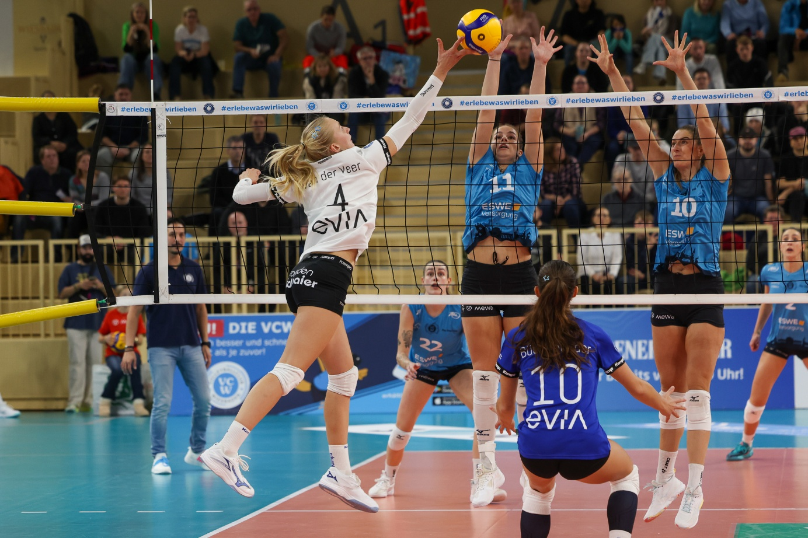
Foto: Detlef Gottwald
Über den VC Wiesbaden
Der 1. Volleyball-Club Wiesbaden e.V. wurde 1977 gegründet und ist spezialisiert auf Frauen- und Mädchenvolleyball. Die professionelle Damen-Mannschaft ist seit 2004 ohne Unterbrechung in der 1. Volleyball Bundesliga Frauen vertreten und spielt ihre Heimspiele in der Sporthalle am Platz der Deutschen Einheit, im Herzen der hessischen Landeshauptstadt.
Die bislang größten sportlichen Erfolge des VC Wiesbaden sind national die Deutsche Vizemeisterschaft (Saison 2009/2010), der Einzug ins DVV-Pokalfinale (2012/2013 und 2017/2018) sowie international der Einzug ins Europapokal-Halbfinale des CEV Volleyball Challenge Cup 2024. Erfolgreiche Nachwuchsarbeit ist DNA des VCW. Aktuell bestehen über 30 Nachwuchs-Teams, die in den vergangenen Jahren zahlreiche Titel bei überregionalen Volleyball-Meisterschaften sowie im Beachvolleyball erkämpften. Als Auszeichnung dafür erhielt der VC Wiesbaden für herausragende Nachwuchsarbeit im Jahr 2016 das „Grüne Band“ des Deutschen Olympischen Sportbundes (DOSB). Ein aktuelles Highlight: Im Jahr 2025 schafften es gleich drei der vier VCW-U-Mannschaften bei Deutschen Meisterschaften aufs Treppchen – ein außergewöhnlicher Erfolg.
Der VC Wiesbaden ist Lizenzgeber der unabhängigen VC Wiesbaden Spielbetriebs GmbH, die die Erstliga- und Zweitliga-Mannschaft stellt. Der Verein ist zudem Mitglied der Volleyball Bundesliga (www.volleyball-bundesliga.de) sowie des Hessischen Volleyballverbands (www.hessen-volley.de). Das Erstliga-Team wird präsentiert von dem Platin-Lilienpartner ESWE Versorgung (www.eswe.com).
Mit der strategischen Initiative „VCW@2030 – Home for Female Professionals“ verfolgt der Club eine klare Vision: Der VC Wiesbaden will zu einer der führenden Talentschmieden im deutschen Frauenvolleyball werden und gleichzeitig ein Umfeld schaffen, in dem talentierte Sportlerinnen zu starken Persönlichkeiten heranwachsen. Im Mittelpunkt der Strategie stehen sportliche Exzellenz, wirtschaftliche Stabilität, professionelle Strukturen sowie die enge Verzahnung von Profi- und Nachwuchsbereich. Die Ergänzung der sportlichen Talentschmiede um den Bereich Female Growth wird ausgewählte Spielerinnen mit Modulen rund um Ausbildung, Karriereentwicklung, soziale Kompetenz und regionale Vernetzung unterstützen und so eine umfassende Entwicklungsplattform für die besten Talente im Frauen-Volleyball bieten.
Hier finden Sie den neuen Marken-Film – erfahren Sie mehr über die Vision und den VCW!
Text- und Bildmaterial stehen honorarfrei zur Verfügung – beim Bild gilt Honorarfreiheit ausschließlich bei Nennung des Fotografen. Weitere Pressemitteilungen und Informationen unter: www.vc-wiesbaden.de

